Отчет о проведении мероприятий, посвященных Дню матери
Нет, наверное, ни одной страны, где бы ни отмечался День матери. В России День матери стали отмечать сравнительно недавно. Установленный Указом Президента Российской Федерации Б. Н. Ельцина № 120 «О Дне матери» от 30 января 1998 года, он празднуется в последнее воскресенье ноября, воздавая должное материнскому труду и их бескорыстной жертве ради блага своих детей.
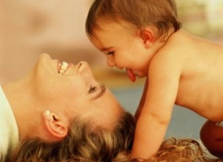
Самое прекрасное слово на земле – мама. Это первое слово, которое произносит человек, и звучит оно на всех мира одинаково нежно. У мамы самое доброе и ласковое сердце, самые добрые и ласковые руки, которые умеют всё. А в верном и чутком сердце мамы никогда не гаснет любовь, оно ни к чему не остаётся равнодушным.
Мама… Это слово обращено к той, что подарила жизнь тебе, мне, ей, ему.
И в замечательный праздник «День Матери» мы традиционно поздравляем и выражаем огромную благодарность нашим любимым мамам.

В рамках проведения праздника, посвящённого Дню матери, с целью бережного отношения к женщине, укрепления семьи. Наши воспитанники вместе с родителями приняли участие в творческом проекте "Мама милая моя".
Сотрудниками детского сада организованы и проведены следующие мероприятия, посвященные Дню матери. В группах проводились дидактические, сюжетно-ролевые игры, где дети учились проявлять заботу, бережное отношение к мамам, велись беседы «День Матери - праздник всех мам», «Вот какая мама-золотая прямо». Ребята знакомились с художественной литературой, посвященной маме, говорили о профессиях своих мам. Готовили подарки, рисовали портреты мам, оформляли поздравительные открытки к празднику.
С 26.11. по 29.11.20187г. провели с детьми литературно-музыкальный праздник «День Матери». Ребята на празднике рассказывали стихи, пели песни, танцевали, исполняли шуточные сценки, и вручили мамам поздравительные открытки, сделанные своими руками. В празднике также принимали активное участие и приглашённые мамы.
Лица детей и мам светились улыбками и радостью. Этот праздник оставил яркий след и незабываемые впечатления у детей и взрослых!
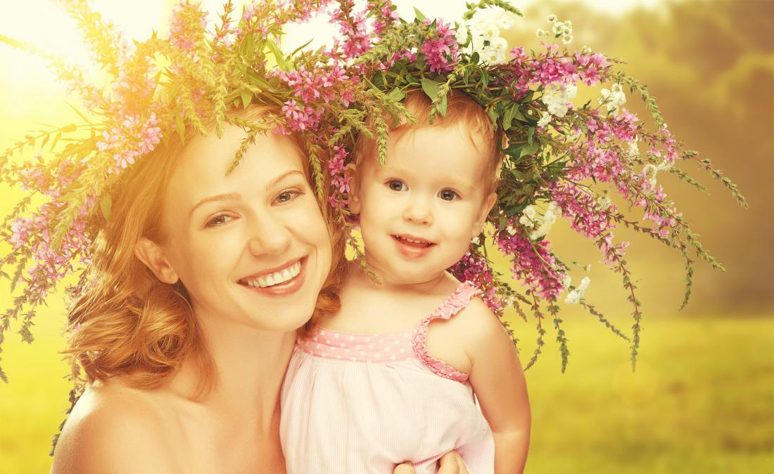
Мама - первое слово, главное слово в нашей судьбе». Нет ни одного человека в мире, кто бы ни знал этого слова, кто бы ни ощутил трепетного чувства в душе при звучании этих звуков. Мамы! Вы для нас самый близкий и родной человек на земле, который не сделает больно и никогда не предаст. Мы гордимся Вами, мы скучаем без Вас, мы засыпаем в Ваших ласковых руках, мы плачем, когда Вы уходите, мы радуемся, когда можем порадовать и Вас.

